Руководитель Аппарата Думы
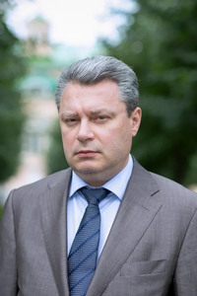
Тимофеев Всеволод Александрович
Родился 19 октября 1970 года.
В 1993 году окончил Московский государственный университет им. М.В.Ломоносова.
С 1998 года работал на различных должностях в органах исполнительной власти города Москвы.
С декабря 2002 года - Глава управы района Ивановское города Москвы.
С июля 2009 года - Глава управы района Перово города Москвы.
С 2012 по 2013 год - Первый заместитель руководителя Департамента территориальных органов исполнительной власти города Москвы.
В 2013 - 2018 годах - Префект Восточного административного округа города Москвы.
С 2019 по 2020 год - Директор Московского государственного объединенного художественного историко-архитектурного и природно-ландшафтного музея-заповедника.
15 июля 2020 года назначен на должность Руководителя Аппарата Московской городской Думы.

Заместитель Руководителя Аппарата Думы
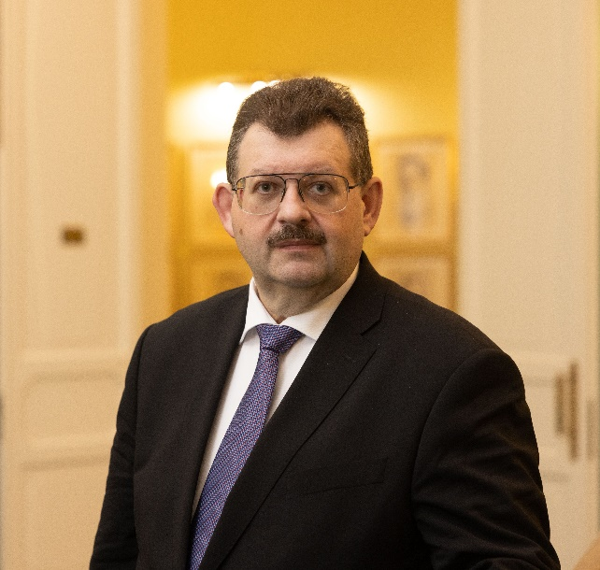
Гаврилов Александр Владимирович
Родился 2 мая 1973 года в Москве, образование высшее.
В 1996 году с отличием закончил исторический факультет Московского педагогического государственного университета им. В.И. Ленина.
Почетный работник общего образования Российской Федерации, Почетный работник государственной службы города Москвы.
Государственный советник города Москвы 1 класса.
С 1990 по 1996 год работал на различных должностях (лаборант, инженер) в Московском Педагогическом университете им. В.И. Ленина.
С 1996 по 1999 год обучался в аспирантуре Московского городского педагогического университета.
С 1999 по 2004 год – пресс-секретарь руководителя, руководитель пресс-службы Московского комитета образования (с 2002 года – Департамента образования города Москвы).
С 2004 по 2014 год – начальник отдела, заместитель начальника Управления координации деятельности Департамента, заместитель начальника Управления взаимодействия с отраслевыми и территориальными органами города Москвы, начальник Управления комплексного сопровождения государственных программ и инновационных технологий в образовании.
С 2014 по 2024 год – заместитель руководителя Департамента образования (с 2019 года – образования и науки) города Москвы.
Награжден Почетной Грамотой и Благодарностью Президента Российской Федерации, Благодарностью Мэра Москвы, Почетной грамотой Министерства образования Российской Федерации.
В ноябре 2024 года назначен на должность заместителя Руководителя Аппарата Московской городской Думы.

Заместитель Руководителя Аппарата Думы
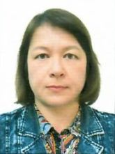
Гришина Майя Владимировна
Родилась 2 мая 1969 года в Москве.
В 1992 году окончила Московский государственный университет имени М.В. Ломоносова по специальности «правоведение».
Заслуженный юрист Российской Федерации.
В 1992-1993 годах – ведущий специалист Секретариата Конституционной комиссии, затем – Комитета по конституционному законодательству Верховного Совета Российской Федерации.
В 1993-2003 годах – специалист юридического отдела, заместитель начальника отдела, начальник отдела Правового управления, с 2003 года по март 2007 года – заместитель начальника Правового управления Аппарата Центральной избирательной комиссии Российской Федерации.
В 2007-2021 годах – член ЦИК России, в 2016-2021 годах – секретарь ЦИК России.
Награждена орденом Почета и орденом Дружбы, медалями ордена «За заслуги перед Отечеством» I и II степеней, Почетной грамотой и благодарностью Президента Российской Федерации, почетным знаком ЦИК России «За заслуги в организации выборов».
В феврале 2022 года назначена на должность заместителя Руководителя Аппарата Московской городской Думы.
В сентябре 2024 года назначена на должность заместителя Руководителя Аппарата Московской городской Думы - начальника Государственно-правового управления.

Заместитель Руководителя Аппарата Думы
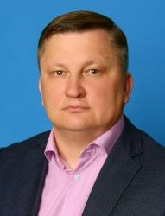
Пучков Михаил Викторович
Родился в 1974 году в городе Москве. Образование высшее.
В 1993 году окончил Московский авиационный техникум им. Н.Н. Годовикова, в 1997 году получил диплом бакалавра физической культуры в Российской государственной академии физической культуры.
В 2002 году заочно окончил Московский институт коммунального хозяйства и строительства, имеет специальность экономист-менеджер.
С 2001 по 2004 год обучался в Московском гуманитарном институте им. Е.Р. Дашковой по специальности «Психологическое консультирование», имеет квалификацию психолога.
Трудовую деятельность начал, работая прорабом, мастером и главным инженером в АОЗТ «Полюс-2» и ГУП «Полюс-91».
С 2006 по 2014 годы занимал должность заместителя и первого заместителя главы управы района Отрадное города Москвы.
С 2014 по 2017 год – глава управы района Лианозово.
С 2017 по 2018 год – глава управы района Северное Медведково.
С ноября 2018 года – заместитель префекта Северо-Восточного административного округа города Москвы.
С февраля 2022 года – глава управы района Бибирево.
Награжден Благодарностью Мэра Москвы.
В ноябре 2023 года назначен на должность заместителя Руководителя Аппарата Московской городской Думы.

Заместитель Руководителя Аппарата Думы
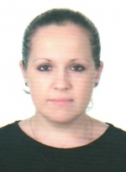
Чезрякова Ирина Вячеславовна
В сентябре 2024 года назначена на должность заместителя Руководителя Аппарата Московской городской Думы - начальника Секретариата Председателя Думы (на правах управления).

ОРГАНИЗАЦИОННОЕ УПРАВЛЕНИЕ  Начальник Управления - Язева Ирина Александровна | УПРАВЛЕНИЕ ДОКУМЕНТАЦИОННОГО ОБЕСПЕЧЕНИЯ  Начальник Управления - Жиганшина Индира Менсуровна
ГОСУДАРСТВЕННО-ПРАВОВОЕ УПРАВЛЕНИЕ  Заместитель Руководителя Аппарата - начальник Управления - Гришина Майя Владимировна | УПРАВЛЕНИЕ БУХГАЛТЕРСКОГО УЧЕТА  Начальник Управления - главный бухгалтер - Вакаренко Елена Ивановна
ИНФОРМАЦИОННО-АНАЛИТИЧЕСКОЕ УПРАВЛЕНИЕ  И.о начальника Управления - Попов Андрей Андреевич | ПРИЕМНАЯ ДУМЫ (НА ПРАВАХ УПРАВЛЕНИЯ)  Заведующий Приемной Думы - Левина Светлана Сергеевна
УПРАВЛЕНИЕ ПО СВЯЗЯМ С ОБЩЕСТВЕННОСТЬЮ И  СРЕДСТВАМИ МАССОВОЙ ИНФОРМАЦИИ (Пресс-центр Думы)  Начальник Управления - Катеев Тимур Булатович | УПРАВЛЕНИЕ ЗАЩИТЫ ГОСУДАРСТВЕННОЙ ТАЙНЫ И РЕЖИМА  Начальник Управления - Омельченко Олег Петрович
УПРАВЛЕНИЕ ДЕЛАМИ ДУМЫ  Заместитель Руководителя Аппарата - начальник Управления - Пучков Михаил Викторович | ОТДЕЛ РУКОВОДИТЕЛЯ АППАРАТА  Начальник Отдела - Лунева Екатерина Александровна
УПРАВЛЕНИЕ ГОСУДАРСТВЕННОЙ ГРАЖДАНСКОЙ СЛУЖБЫ И КАДРОВ  Начальник Управления - Залунин Сергей Евгеньевич | СЕКРЕТАРИАТ ПРЕДСЕДАТЕЛЯ ДУМЫ (НА ПРАВАХ УПРАВЛЕНИЯ)  Заместитель Руководителя Аппарата - начальник Секретариата - Чезрякова Ирина Вячеславовна
УПРАВЛЕНИЕ КОНТРАКТНОЙ СЛУЖБЫ  Начальник Управления - Самотаев Илья Михайлович | АППАРАТ ФРАКЦИИ ПАРТИИ "ЕДИНАЯ РОССИЯ"  Руководитель аппарата фракции - Гроссман Денис Евгеньевич
АППАРАТ ФРАКЦИИ "КОММУНИСТИЧЕСКАЯ ПАРТИЯ РОССИЙСКОЙ ФЕДЕРАЦИИ"  Руководитель аппарата фракции - Тимохов Сергей Константинович | АППАРАТ ФРАКЦИИ "СПРАВЕДЛИВАЯ РОССИЯ - ПАТРИОТЫ - ЗА ПРАВДУ"  Руководитель аппарата фракции - Климов Евгений Борисович

